DOCUMENTS DE MATRÍCULA

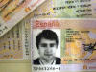
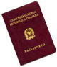
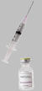

Document Nacional d’Identitat | Passaport | Vacunació | Targeta sanitària

